Зачем Украина нужна российскому капиталу?
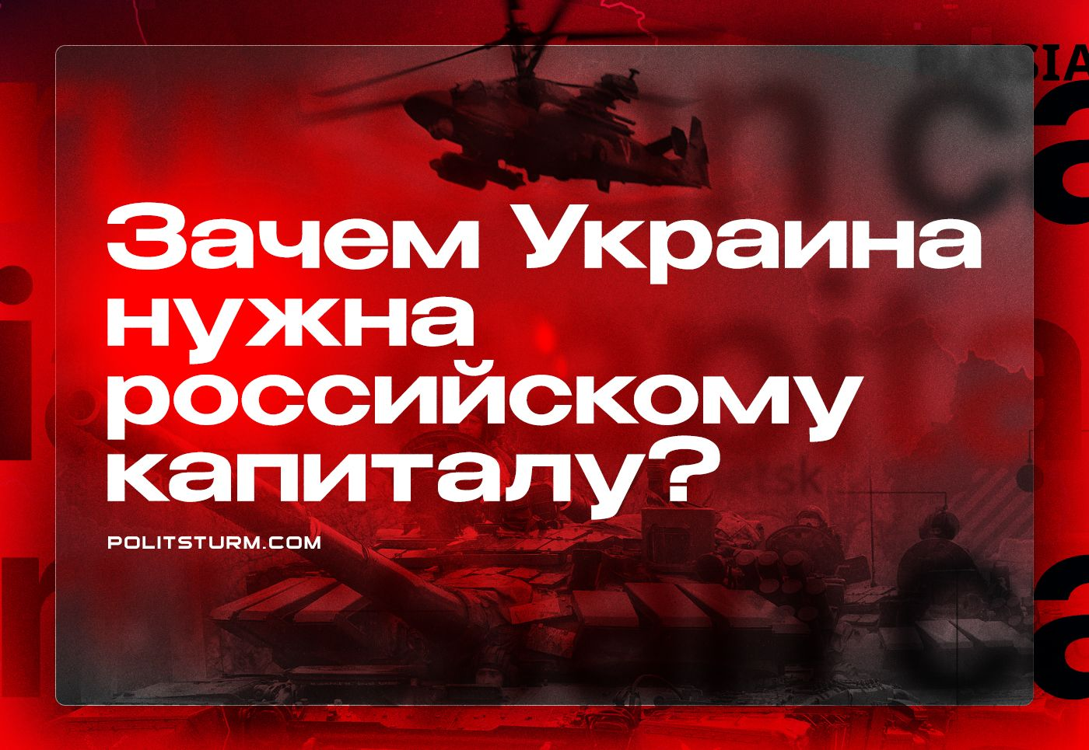

Оригинальная статья
2022-12-19
14 мин. на чтение

Раскрытие реальных интересов политики того или иного капиталистического государства является краеугольным камнем марксистского анализа. Благодаря этому политические и национальные интересы конкретного государства, а также его внутренняя и внешняя политика получают подлинный облик. Российский капитал, его интересы на ближнем зарубежье и в Украине здесь не является исключением.
С начала марта многие российские левые выдвигали различные теории, по-разному раскрывающие истинные мотивы российского капитала в Украине. Олег Комолов, в традиционном для себя ключе, увидел в СВО не что иное, как пример «общемирового процесса деглобализации». В ролике «КрасноBY» с громким названием «Украина, Россия, война. Интересы России в конфликте» самим интересам почему-то уделено в общей сложности лишь семь минут из почти восьмидесяти минутного видео.
К сожалению, большая часть левых и вовсе избегает раскрытия реальных интересов российского капитала на Украине, ограничиваясь рядовыми фразами и заявлениями. Теоретическая неточность в позиции ряда левых, а также усиление государственной пропаганды настоятельно требуют от нас всестороннего раскрытия реальных интересов российского капитала на Украине.

Как РФ определяет свои интересы?
Прежде чем обратимся к непосредственному анализу интересов российского капитала на Украине стоит напомнить о том, как их представляет широкой общественности государственная пропаганда.
Характерной особенностью пропаганды в отношении целей и интересов России на Украине является то, что она активно избегает какого-либо упоминания своих возможных экономических интересов. Вместо этого, звучат заявления о денацификации, демилитаризации, борьбе с экспансией НАТО, защите безопасности и национальных интересов России, спасении Донбасса и «русского мира» на Украине. Это приводит к тому, что у простых россиян (и даже «ряда непоследовательных левых») возникают иллюзии, что Россия на Украине преследует сугубо неэкономические цели.
В действительности же у российского капитала на Украине есть экономические интересы, которые во много определяют сущность империалистической политики РФ последних лет.

Экономические интересы российского капитала на Украине
Сразу же после распада СССР и образования устойчивого класса капиталистов в России, российский капитал начинает проникать в Украину. Его экономические интересы были обусловлены рядом причин:
Во-первых, высоким промышленным потенциалом, доставшимся Украине от УССР;
Во-вторых, высокой степенью взаимосвязи российской и украинской экономики, наличием тесных технологических и логистических, а также производственных и добывающих связей;
В-третьих, естественным стремлением монополистического капитала РФ к экспансии на бывшие советские республики ввиду их географической и экономической близости.
Согласно «Мониторингу взаимных инвестиций в странах СНГ», до Евромайдана Украина была крупнейшим среди стран СНГ получателем российских инвестиций – на пике они превышали 17 млрд долл. Инвестиции в российскую экономику со стороны Украины были значительно скромнее: всего 1.4 млрд. Однако, это не помешало России обойти оставшиеся страны Содружества по объему привлеченного украинского капитала.
Таким образом, инвестиционные связи играли важную роль в сохранении и расширении экономического взаимодействия России и Украины, развитии их неформальной интеграции [1; 2; 3; 4].

а) Нефтегазовая сфера
Первой украинской областью, которая стала объектом экспансии российского капитала, была украинская нефтеперерабатывающая промышленность.
В 1998⎼2001 гг. российские инвесторы получили контроль над тремя наибольшими украинскими нефтеперерабатывающими заводами (НПЗ) ⎼ Лисичанским, Херсонским и Одесским. Еще один ⎼ Кременчугский ⎼ перешел в собственность российских инвесторов еще в 1994 г. Для сравнения, суммарная проектная мощность двух оставшихся украинских НПЗ была в 20 раз меньше четырех российских. В общей сложности, российский капитал в 2001⎼2006 гг. контролировал более чем 90% проектных мощностей украинской нефтепереработки, 85% поставок нефти и 70% розничного рынка.
При этом стоит отметить, что до 2011⎼2012 гг. российский и западный капитал (например, компания ТНК-BP) совместно захватывали украинский рынок. И лишь после 2012 г. можно с определенной долей уверенности отмечать, что некоторое единство российского и западного капитала в «пожирании» молодого рынка начало давать слабину. Между ними начали возникать противоречия, которые привели поначалу к их размежеванию, а уже потом к прямому столкновению.
Благодаря присоединению Крыма российский капитал получил контроль над компанией «Черноморнефтегаз», осуществляющей добычу газа и нефти на территории полуострова и шельфе Черного моря. До 2014 года «ТНК-BP» совместно с западными компаниями «Schell» и «Exxonmobil» вели разработку Юзовского месторождения газоносного сланца в Донецкой и Харьковской областях.
Уже в январе 2021 г. «Нафтогаз» Украины запустил в работу Святогорское месторождение, что создавало возможную угрозу монополии российского газа на европейском рынке.

b) Металлургический сектор
Вместе с тем нефтегазовый сектор, в силу своих сравнительно небольших объемов, все же является второстепенным направлением приложения российского капитала.
По крайней мере его значимость значительно уступала не только газотранспортной инфраструктуре Украине через которую осуществлялся экспорт российского газа в Европу, но и металлургическому сектору. Российские металлурги ⎼ АО «Металлоинвест» Алишера Усманова и ПАО «Северсталь» Алексея Мордашова ⎼ встретили серьезных конкурентов на международном рынке в лице украинских ⎼ «Метинвест» Рината Ахметова и корпорации «Индустриальный союз Донбасса» Сергея Таруты.
Борьба с украинскими металлургами российским капиталом началась еще со времен распада СССР. Капитал в РФ усмотрел в росте металлургического сегмента бывшей братской республики угрозу национальной безопасности из-за явных преференций украинскому металлопроизводителю со стороны властей Украины. В активную фазу противостояние вступило уже в этом веке.
Начиная с 2003 г. ежегодно устанавливались квоты на ввоз украинских труб большого диаметра в Россию, что делало их неконкурентными на отечественном рынке. Кроме того, Россия с 2006 года ввела специальную пошлину вообще на все импортные трубы большого диаметра, в том числе и украинские. Украина в долгу не осталась, и в 2005 г. правительство Юлии Тимошенко провело через парламент закон, который устанавливал одинаковые таможенные пошлины на сырую нефть и бензин.
Одновременно с этим по коллективной жалобе ОАО «Магнитогорский металлургический комбинат», ОАО «Новолипецкий металлургический комбинат» и ПАО «Северсталь» были введены специальные пошлины на всю металлопродукцию из Украины, уровень которых изначально декларировался в размере 25–30%.
«Война» украинских и российских металлургов была частью мирового передела рынка металлолома. Аналогичные квоты и пошлины на экспорт украинской сталелитейной продукции в 2018 году вводили США, а в 2019 году Европа ⎼ казалось бы главные союзники Украины после 2014 года.
Противостояние российской и украинской металлургии было связано с борьбой за рынки сбыта полуфабрикатов (слябов и квадратной заготовки), из которых уже на целевых рынках США, Европы и Китая производится металлопрокат. По данным ГМК Центр, украинские металлургические кампании в 2021 г. обеспечили 34% потребности ЕС в слябах и 50% ⎼ в квадратной заготовке.
Украина и Россия суммарно контролируют 84% рынка полуфабрикатов ЕС, 57 % рынка полуфабрикатов США и 23 % рынка полуфабрикатов в Азии.

с) Трудовые ресурсы
Трудовые ресурсы Украины (порядка 25 млн. чел) являются объектом пристального интереса как западного, так и российского капитала. О значительных трансформациях в структуре трудовой миграции Украины наглядно демонстрирует следующая статистика:
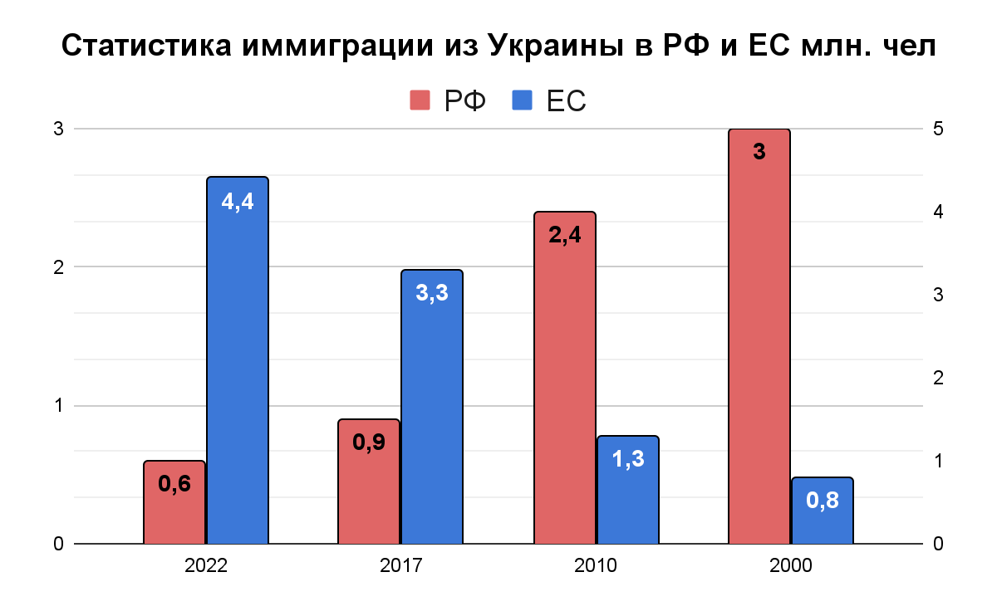
Источник: составлено редакцией “Политштурма” на основе данных Госпогранслужбы Украины и Росстата.
Основными направлениями трудовой миграции из Украины являются на сегодняшний момент, во-первых, Центральная и Восточная Европа, во-вторых, Российская Федерация.
Причем если раньше баланс между этими двумя направлениями колебался в диапазоне от 45 % до 55 %, то после введения безвизового режима между Украиной и ЕС в 2017 г. 80 % всех трудовых мигрантов были переориентированы на Запад и лишь 20 % на Россию.
Наибольший прирост трудовых мигрантов характерен для Польши. Так с 2010 года по 2017 год доля украинцев среди всех иностранцев, получивших РПП и РВП в Польше, увеличилась с 29,5 % до 67,1 %. Кроме того, из выданных в 2017 году 1,8 млн. разрешений на временную работу, 1,7 млн. или 94 % было выдано именно гражданам Украины [5].
Согласно данным Госпогранслужбы Украины в период с 2017 по 2020 год среднегодовое количество пересечений украинской границы с Польшей составило 24 млн. человек, в то время как за аналогичный период среднегодовое количество пересечений украинской границы с Россией составило всего 4,5 млн. человек.
Как и в отношении природных ресурсов, трудовые ресурсы являются предметом, которое украинское государство активно «экспортирует» в другие страны. После миграционного кризиса в Европе в 2014 г. и сокращения миграционных потоков из Азии и Африки, Украина стала основным донором трудовых ресурсов Европы.
Украиной на государственном уровне поддерживается и стимулируется активный выезд граждан за рубеж. Эта целенаправленная программа продиктована прежде всего стремлением руководства Украины увеличить поток денежных переводов в страну, т.е. подороже продать свой трудовой ресурс. Так, средняя заработная плата в ЕС в среднем превышает среднюю заработную плату в РФ в 6 раз. Кроме того, денежные переводы трудовых мигрантов, работающих в странах Центральной и Западной Европы, на 2020 год суммарно составляли 9,8 % ВВП страны. Это более чем в 15 раз больше чем сумма денежных переводов трудовых мигрантов, работающих в России [5].
Таким образом, в ситуации когда основные трудовые потоки Украины перенаправляются с Востока на Запад, столкновение двух капиталов заинтересованных в дешёвой рабочей силе оказывается делом времени.

d) Сельское хозяйство
В сельском хозяйстве Украина, подобно металлургическому сектору, долгие годы выступала одним из прямых конкурентов для российского капитала на международном рынке. Борьба отечественных аграриев с украинскими проходила в два этапа.
Во-первых, вытеснение украинского АПК российским 2013⎼2017 на отечественном рынке, путем введения экспортных пошлин. В этот период доля украинской зерновой продукции на российском рынке сократилась с 11 % до 0,5 %.
Во-вторых, столкновение интересов украинского АПК с российским в 2018⎼2021 году на европейских и азиатских рынках. Рост торговли зерновыми и зернобобовыми культурами Украины и России протекал неравномерно и зависел от конкретного региона. Например, за последние восемь лет на европейском рынке рост составил 240 % для Украины против 44 % для России, на азиатском 17 % против 142 %, на североафриканском 22 % против 36 %, соответственно.
Динамика торговли зерновыми и зернобобовыми культурами указывает, что с 2011 года по 2020 год Украина увеличила экспорт зерновых более чем в 2,5 раза. Украина занимает 5 место в мире по экспорту кукурузы (4884 млн. долл) и пшеницы (3595 млн. долл), 4 место по экспорту ячменя (877 млн. долл). Украинский рынок зерновых покрывает порядка 19.5 % потребностей ЕС (по отдельным зерновым, например, кукурузе порядка 52 %), 25,2 % потребностей азиатского рынка и 24,4 % африканского рынка [6].
За аналогичный период российские аграрии также нарастили экспорт зерновых на крупнейших мировых рынках. На 2021 год порядка 40 % экспорта зерна приходилось на страны ЕС, 28 % на азиатский рынок [7], 23 % на североафриканский.
Таким образом, на многих зарубежных рынках интересы российских и украинских аграриев сталкиваются. Российский и украинский АПК борются за рынки сбыта своей продукции (ЕС, Китай, Египет, страны Персидского залива). Ограничение торговли в связи с пандемией и последовавший за ним экономический спад многократно усилил противоречия между АПК Украины и России, заставил их бороться друг с другом за новые рынки сбыта своей сельскохозяйственной продукции.

e) Другие сферы
Наряду с отмеченными сферами украинской экономики следует сказать несколько слов и о других не менее важных. В 1998⎼2008 гг. российские инвесторы проявляли активный интерес к украинским СМИ. Данный аспект включал в себя приобретение доли на центральном телевидении («1+1», «2+2»). Кроме того, одним из значимых секторов украинской экономики, которая привлекала внимание российского капитала является туризм (Крым, Одесса).

Политические интересы РФ
Несмотря на это, интересы российского капитала не ограничиваются лишь экономикой. На Украине российский капитал преследует и политические цели.

1) Украина для РФ выступает в качестве средства решения ряда внутриэкономических проблем.
Сюда можно отнести не только программу замены трудовых мигрантов из Средней Азии трудовыми мигрантами из «братского» государства, т.е. уменьшение межэтнической напряженности внутри страны, но и возможность сдерживания МРОТ путем использования дешёвой рабочей силы из Украины.
Кроме того, производственные мощности и ресурсы Украины способны значительно упрочить богатство российской буржуазии, увеличить его возможности по экспорту сырья, устранить прямого конкурента.

2) Украина выступает в качестве средства решения ряда внутриполитических проблем.
Речь идет, прежде всего, о восстановлении популярности политической элиты, пошатнувшегося в последние годы, посредством «маленькой победоносной». Для осуществления этой задачи идеологи отечественной буржуазии путем пропаганды стремятся оживить «крымский консенсус», который в 2014⎼2015 гг. сплотил широкие народные массы внутри страны.
Настоящий конфликт России и Украины в этом случае оказался удобным поводом для того, чтобы заявить не только о том, что присоединение Крыма к России было жизненной необходимостью, но и то, что спасти «русский мир» и обрести подлинный суверенитет мы сможем лишь тогда, когда спасем братский народ от «фашизма».

3) Украина является ареной противостояния российской и западной буржуазии.
Первоочередной задачей российского капитала на Украине является защита и расширение сферы своего влияния. На Украине Россия стремится вернуть себе не только потерянную зону влияния, но и расширить ее, не допустив окончательного поглощения Западом.
В такой ситуации для каждой из сторон особую значимость приобретают буферные зоны и зоны влияния, благодаря которым граница соприкосновения отодвигается намного дальше государственных границ. Это позволяет создавать в таких зонах не только марионеточные режимы, размещать военные базы, расширяя тем самым зону своего влияния, но и в случае возникновения военного конфликта перенести туда боевые действия со своей территории, вести боевые действия не своими руками, а чужими.
В этом отношении контроль над полуостровом Крым, островом Змеиным, такими крупными портами как Одесса, Севастополь, Николаев и Мариуполь стратегически важно для контроля акватории Черного моря.
Более того, появление на территории Украины ДНР и ЛНР, захват части территории Запорожской, Херсонской и Николаевских областей усиливает дипломатические позиции российского капитала в переговорах с Западом, сдерживает его от прямого захвата Украины через ее вступление в ЕС и НАТО.
Все это увеличивает вес российского капитала в международной политике; заставляет Запад и другие мировые центры силы и капитала идти на уступки, договариваться с ним.

Заключение
Несмотря на заявления государственной пропаганды о якобы неэкономическом характере интересов России в Украине, о неких возвышенных и идеальных целях - реальный и действительный анализ развития российско-украинских отношений указывает на обратное.
Под лозунгом о защите «русского мира» скрывается желание российской буржуазии единолично эксплуатировать украинских рабочих. Под лозунгом о защите национальных интересов скрывается желание не потерять (а в некоторых случаях даже увеличить) свою нишу на ключевых рынках сбыта продукции (нефти, газа, металлоконструкций и полуфабрикатов, зерновых культур).
Отличительной особенностью современной экспансии российского капитала на Украину является то, что она напрямую связана с обострением конкуренции за рынки сбыта своей продукции. Выше было указано, что во многих сферах экономики и на многих рынках российский капитал столкнулся с жесткой конкуренцией со стороны украинского капитала.
Именно поэтому, экспансия российского капитала на Украину протекает по большей части не в форме простого поглощения или захвата, а в форме физического, непосредственного уничтожения конкурента и его производственных мощностей.
Принцип «так не доставайся ты никому» становится очевидным после того как мы обратимся к тому как использует российский капитал захваченные производственные мощности. Производственные мощности (за исключением пожалуй лишь нефтяных барж) либо не используются вовсе, что приводит к их полной деградации и закрытию (например, Алчевский коксохимический завод), либо физически уничтожается (например, металлургический комбинат «Азовста́ль»).
Последнее указывает на то, что Украина является ареной противоборства отнюдь не только российского и украинского капитала, но и западного. В конкуренции с ним, российский капитал наступает, используя не экономические, а политические и военные средства: создает марионеточные государства (ДНР и ЛНР), создает буферные зоны, устанавливает военные базы.

О чем свидетельствуют эти факты?
1.Основные противоречия мирового капитала обострились до крайности в связи со сменяющими друг друга мировыми экономическими кризисами и пандемией COVID-19.
2.Наступил конец стабильности современной капиталистической системы.
3.Мировой экономический кризис и крах стабильной капиталистической системы ведут к «торговым войнам», которых сменит война империалистическая.
4.Мировой передел сфер влияния и империалистические войны будут перерастать в политический кризис.
5.Все больше будут обостряться противоречия между буржуазией и рабочими, буржуазией и народами зависимых стран.
6.Пролетариат и народы зависимых стран, борясь с капиталистической эксплуатацией и военной опасностью будут организовываться в партию для борьбы за свободу и мир.

Источники:
- Квашнин Ю. Российско-украинские инвестиционные связи после Евромайдана // Мировая экономика и международные отношения, 2018, 62 (4), С. 63.
- Кузнецов А.В., Баронина Ю.А., Гутник А.В., Квашнин Ю.Д., Невская А.А., Макарова А.А., Четверикова А.С., Щедрин А.В., Мдивани Г., Данилов Ю.А. Мониторинг взаимных инвестиций в странах СНГ‑2016. Санкт-Петербург, Евразийский банк развития, 2016. Доклад № 39. С. 71.
- URL: https://www.ukrinform.ru/rubric-economy/2527861-investicii-na-krovi-rossia-lider-kapitalovlozenij-v-ukrainu.html (Дата обращения: 21.06. 22).
- URL: https://www.currenttime.tv/a/rossiyskie-aktivy-ukraina/31846953.html (Дата обращения: 21.06. 22).
- Гулина О., Позняк А. Между Европой и Россией: география миграционных потоков из Украины после 2014 г. // Журнал исследований социальной политики. 2018. Т. 16. № 4. С. 561–576.
- URL: https://latifundist.com/analytics/23-obzor-rynka-zernovyh-kultur-2021-eksport-proizvodstvo-tendentsii (Дата обращения: 22.06. 22).
- https://www.agroinvestor.ru/analytics/news/37580-evrosoyuz-v-2021-godu-stal-liderom-po-importu-prodovolstviya-iz-rossii/

Оригинальная статья

